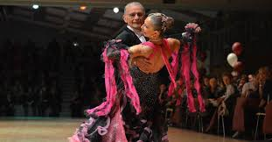

Envelhecer com saúde...

O envelhecimento é um processo inexorável de queda das capacidades físicas e mentais que afeta todas as pessoas, mas o retardamento desse processo e o conseqüente aumento do tempo médio de vida constitui uma das mais espetaculares mudanças sociais dos últimos tempos.
Nesse processo, além do desgaste natural do organismo também incidem fatores ambientais e socioculturais e o prolongamento da vida se deve a melhorias das condições higiênicas e sanitárias, à aquisição de hábitos mais saudáveis de vida e aos avanços da medicina na prevenção e tratamento das doenças.
Um número crescente de pessoas atinge idade mais avançada e o percentual de idosos na população aumenta igualmente.
Estima-se que em Porto Alegre, baseado nos últimos dados do IBGE associado à aceleração do crescimento da população idosa de nossa cidade, já se supera as 290.000 pessoas acima de 60 anos de idade.
A preparação de um envelhecimento sadio deve começar muitos anos antes, através da adoção de um modo saudável de viver. Na velhice, o indivíduo não só colherá os frutos benéficos dessa atitude como terá formado hábitos positivos a que dará seguimento. Faz parte dessa vida saudável uma atitude otimista diante da vida; uma dieta alimentar adequada; baixo consumo de bebida alcoólica; abstinência de fumo e prática regular de atividades físicas.

